웹 튜터링 보고서 1번

유상욱

* 생활코딩 HTML 코스(웹 서버 운영 전 까지)

HTML에 대해 배운 내용을 복습하며 서버와 클라이언트의 상호작용을 이해함.

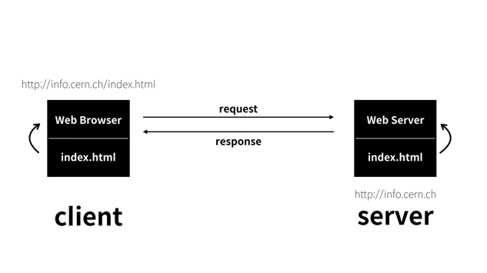

* 로그인 화면 클론코딩

Atom을 이용해 코딩

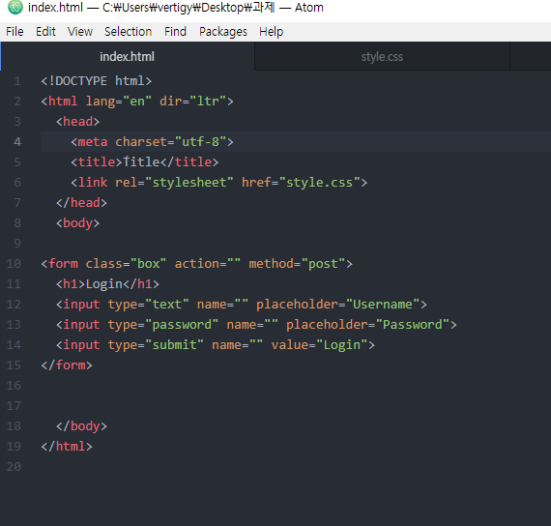

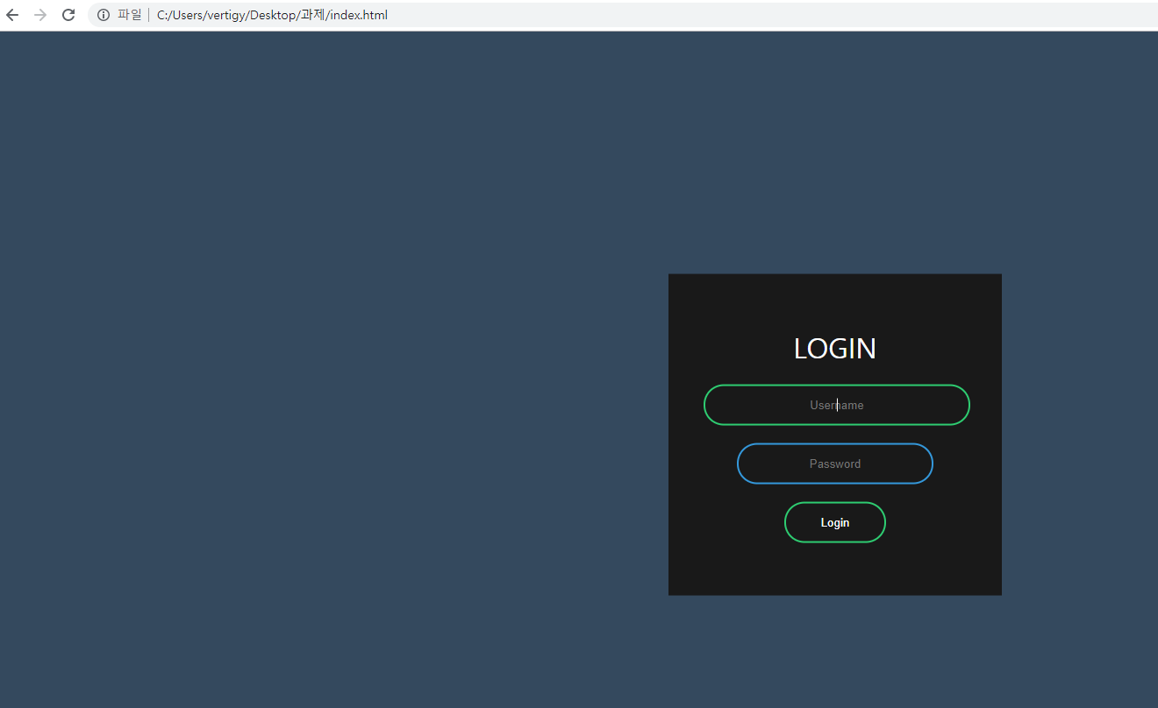

* 생활코딩 Git

Git의 핵심 목적인 버전관리, 백업, 협업을 이해하고 파일을 push해서 업로드 하는 방법을 익힘

